**BỘ GIÁO DỤC VÀ ĐÀO TẠO**

**TRƯỜNG ĐẠI HỌC DUY TÂN**



**Tên đề tài:**

**XÂY DỰNG WEBSITE THƯƠNG MẠI VÀ HỌC TẬP TRỰC TUYẾN V-LEARNING TÍCH HỢP THANH TOÁN ONLINE VÀ BẢO MẬT CAO**

**∙•🙞🟏🙜•∙**

**TÀI LIỆU DATABASE**

GVHD: Lê Tân

Nhóm SVTH:

Nguyễn Hữu Thắng 27211230856

Trần Duy Long 27211243627

Nguyễn Dương Trường Vũ 27211244425

Trần Hữu Khiêm 27211200331

Nguyễn Bá Thế Viễn 27211248471

**Đà Nẵng, tháng 03 năm 2025**

**THÔNG TIN DỰ ÁN**

|  |  |  |  |  |
| --- | --- | --- | --- | --- |
| **Dự án viết tắt** | V-learning | | | |
| **Tên dự án** | Xây dựng website thương mại và học tập trực tuyến V-learning tích hợp thanh toán online và bảo mật cao | | | |
| **Ngày bắt đầu** | 15/03/2025 | **Ngày kết thúc** | | 10/05/2025 |
| **Nơi thực hiện** | Khoa Công nghệ thông tin – Đại học Duy Tân | | | |
| **Giảng viên hướng dẫn** | TS. Lê Tân  Email: letan@vku.udn.vn  Phone: 0935389544 | | | |
| **Chủ sở hữu** | Nguyễn Hữu Thắng  Email: odinkun20303@gmail.com  Tel: 0852219246 | | | |
| **Quản lý dự án** | Nguyễn Hữu Thắng | | [odinkun20303@gmail.com](mailto:odinkun20303@gmail.com) | 0852219246 |
| **Thành viên trong đội** | Trần Duy Long | | <tranduylong0201@gmail.com> | 0325525512 |
| Nguyễn Dương Trường Vũ | | ngduogtruongvu@gmail.com | 0984337446 |
| Trần Hữu Khiêm | | huukhiem12344@gmail.com | 0792233972 |
| Nguyễn Bá Thế Viễn | | thevien2k3@gmail.com | 0772592045 |

**THÔNG TIN TÀI LIỆU**

|  |  |
| --- | --- |
| **Tên dự án** | Xây dựng website thương mại và học tập trực tuyến  V-learning hỗ trợ thanh toán online và bảo mật cao |
| **Tiêu đề tài liệu** | Tài liệu database |
| **Người thực hiện** | Nguyễn Hữu Thắng |

**LỊCH SỬ CHỈNH SỬA TÀI LIỆU**

|  |  |  |  |
| --- | --- | --- | --- |
| **Phiên bản** | **Người chỉnh sửa** | **Ngày** | **Ghi chú** |
| 1.0 | Nguyễn Hữu Thắng | 15/03/2025 | Tạo tài liệu |
| 1.1 | Nguyễn Hữu Thắng | 01/05/2024 | Chỉnh sửa tài liệu |

**PHÊ DUYỆT TÀI LIỆU**

|  |  |  |  |
| --- | --- | --- | --- |
| **Người hướng dẫn** | Lê Tân | **Chữ ký** |  |
| **Ngày** | …./…./2025 |
| **Chủ sở hữu** | Nguyễn Hữu Thắng | **Chữ ký** |  |
| **Ngày** | …./…./2025 |
| **Quản lý dự án** | Nguyễn Hữu Thắng | **Chữ ký** |  |
| **Ngày** | …./…./2025 |
| **Thành viên** | Nguyễn Bá Thế Viễn | **Chữ ký** |  |
| **Ngày** | …./…./2025 |
| Trần Duy Long | **Chữ ký** |  |
| **Ngày** | …./…./2025 |
| Trần Hữu Khiêm | **Chữ ký** |  |
| **Ngày** | …./…./2025 |
| Nguyễn Dương Trường Vũ | **Chữ ký** |  |
| **Ngày** | …./…./2025 |

**MỤC LỤC**

**1.** **LỰA CHỌN CƠ SỞ DỮ LIỆU** 1

**2.** **THIẾT KẾ CƠ SỞ DỮ LIỆU** 1

**2.1.** **Lược đồ cơ sở dữ liệu** 1

**2.2.** **Thiết kế kiến trúc bảng** 2

2.3. **Sơ đồ thực tế liên kết** 7

# **LỰA CHỌN CƠ SỞ DỮ LIỆU**

* Hệ thống của chúng tôi sử dụng Hệ quản trị cơ sở dữ liệu MySQL.
* MySQL là một hệ thống quản trị cơ sở dữ liệu mã nguồn mở (RDBMS), nó nằm trong số những hệ thống quản trị cơ sở dữ liệu phổ biến bậc nhất thế giới, được rất nhiều nhà phát triển ưa chuộng.
* MySQL có những đặc điểm nổi bật như sau:
* Nó là một hệ thống quản trị cơ sở dữ liệu có tốc độ cao, bảo mật, ổn định, dễ sử dụng.
* Được phát hành lần đầu tiên vào năm 1995, tính đến nay thì đã có một lượng người dùng khổng lồ cùng với các diễn đàn hỏi đáp, sẵn sàng trợ giúp bạn khi gặp phải bất kỳ khó khăn nào.
* MySQL là miễn phí, chúng ta có thể tải trực tiếp tại trang chủ: <https://www.mysql.com>
* Bởi vì tốc độ cao cùng tính bảo mật, MySQL có thể được xem là sự lựa chọn hàng đầu trong việc phát triển các ứng dụng có truy cập cơ sở dữ liệu trên internet, nó đặc biệt phù hợp làm nơi lưu trữ dữ liệu cho các trang web được viết bằng ngôn ngữ Java, PHP, Perl, NodeJS v.v...
* Ứng dụng của chúng tôi được thiết kế và xây dựng trên cơ sở dữ liệu MySQL.

# **THIẾT KẾ CƠ SỞ DỮ LIỆU**

## **Lược đồ cơ sở dữ liệu**

* Users (id, active, address, avatar, background, bio, created_at, email, full_name, password, phone, protect, role, updated_at): Dùng để chứa thông tin của người dùng.
* Courses (id, active, created_at, description, image, price, short_introduce, status, title, updated_at, **owner_id**): Dùng để chứa thông tin của khóa học.
* Chapters (id, created_at, title, updated_at, **course_id**): Dùng để chứa thông tin các chương học của một khóa học.
* Lectures (id, created_at, description, file, preview, title, updated_at, **chapter_id**): Dùng để chứa thông tin các bài giảng của một chương học.
* Lectures_process (id, done, **lecture_id**, **user_id**): Dùng để chứa tiến trình học của người dùng với một bài giảng nào đó.
* Fields (id, created_at, name, updated_at): Dùng để chứa nội dung của một lĩnh vực học.
* Skills (id, created_at, name, updated_at, **field_id**): Dùng để chứa các nội dung các kỹ năng học của một lĩnh vực học.
* Wishlist (id, **user_id**): Dùng để chứa các khóa học trong giỏ hang của một người dùng.
* Orders (id, created_at, income, order_code, status, updated_at, **buyer_id**, **course_id**): Dùng để chứa thông tin của một đơn hang, hóa đơn, hệ thống sẽ dùng table này để đối soát xử lí tương ứng như khóa học đã mua của người dùng.
* Reviews (id, comment, created_at, rating, updated_at, **course_id**, **user_id**): Dùng để chứa thông tin đánh giá của một người dùng đối với một khóa học.
* Coupons (id, created_at, day_duration, description, discount_type, head_code, updated_at, value): Dùng để chứa thông tin của phiếu giảm giá.
* User_coupons (id, expires_at, **coupon_id**, **user_id**): Dùng để chứa thông tin của một phiếu giảm giá mà người dùng sở hữu.
* Wallets (id, account_name, account_number, balance, bank, **user_id**): Dùng để chứa thông tin ví điện tử của người dùng.
* Withdraw_requests (id, amount, created_at, order_status, updated_at, **wallet_id**): Dùng để chứa thông tin yêu cầu rút tiền của ví người dùng.

## **Thiết kế kiến trúc bảng**

* Table Users:

|  |  |  |  |  |  |
| --- | --- | --- | --- | --- | --- |
| **Field** | **Type** | **Not null** | **Key** | **Unique** | **Extra** |
| id | BIGINT | Yes | PK |  | auto_increment |
| active | BIT (1) | Yes |  |  |  |
| address | Varchar (255) |  |  |  |  |
| avatar | Varchar (255) |  |  |  |  |
| background | Varchar (255) |  |  |  |  |
| bio | Medium text |  |  |  |  |
| created_at | Datetime(6) |  |  |  |  |
| email | Varchar (255) | Yes |  | Yes |  |
| full_name | Varchar (255) | Yes |  |  |  |
| password | Varchar (255) | Yes |  |  |  |
| phone | Varchar (255) |  |  |  |  |
| protect | BIT(1) | Yes |  |  |  |
| role | ENUM | Yes |  |  |  |
| updated_at | Datetime(6) |  |  |  |  |

* Table Courses:

|  |  |  |  |  |  |
| --- | --- | --- | --- | --- | --- |
| **Field** | **Type** | **Not null** | **Key** | **Unique** | **Extra** |
| id | BIGINT | Yes | PK |  | auto_increment |
| active | BIT (1) | Yes |  |  |  |
| created_at | Datetime(6) |  |  |  |  |
| description | Medium text | Yes |  |  |  |
| image | Varchar (255) |  |  |  |  |
| price | INT | Yes |  |  |  |
| short_introduce | Varchar (255) |  |  |  |  |
| status | ENUM |  |  |  |  |
| title | Datetime(6) | Yes |  |  |  |
| updated_at | Datetime(6) |  |  |  |  |
| owner_id | BIGINT | Yes |  |  |  |

* Table Chapters:

|  |  |  |  |  |  |
| --- | --- | --- | --- | --- | --- |
| **Field** | **Type** | **Not null** | **Key** | **Unique** | **Extra** |
| id | BIGINT | Yes | PK |  | auto_increment |
| created_at | Datetime(6) |  |  |  |  |
| title | Varchar (255) | Yes |  |  |  |
| updated_at | Datetime(6) |  |  |  |  |
| course_id | BIGINT | Yes |  |  |  |

* Table Lectures:

|  |  |  |  |  |  |
| --- | --- | --- | --- | --- | --- |
| **Field** | **Type** | **Not null** | **Key** | **Unique** | **Extra** |
| id | BIGINT | Yes | PK |  | auto_increment |
| created_at | Datetime(6) |  |  |  |  |
| description | Medium text |  |  |  |  |
| file | Medium text |  |  |  |  |
| preview | BIT(1) |  |  |  |  |
| title | Varchar (255) | Yes |  |  |  |
| updated_at | Datetime(6) |  |  |  |  |
| chapter_id | BIGINT | Yes |  |  |  |

* Table Lectures_process:

|  |  |  |  |  |  |
| --- | --- | --- | --- | --- | --- |
| **Field** | **Type** | **Not null** | **Key** | **Unique** | **Extra** |
| id | BIGINT | Yes | PK |  | auto_increment |
| done | BIT(1) |  |  |  |  |
| Lecture_id | BIGINT | Yes |  |  |  |
| chapter_id | BIGINT | Yes |  |  |  |

* Table Fields:

|  |  |  |  |  |  |
| --- | --- | --- | --- | --- | --- |
| **Field** | **Type** | **Not null** | **Key** | **Unique** | **Extra** |
| id | BIGINT | Yes | PK |  | auto_increment |
| created_at | Datetime(6) |  |  |  |  |
| name | Varchar (255) | Yes | Yes |  |  |
| updated_at | Datetime(6) |  |  |  |  |

* Table Skills:

|  |  |  |  |  |  |
| --- | --- | --- | --- | --- | --- |
| **Field** | **Type** | **Not null** | **Key** | **Unique** | **Extra** |
| id | BIGINT | Yes | PK |  | auto_increment |
| created_at | Datetime(6) |  |  |  |  |
| name | Varchar (255) | Yes | Yes |  |  |
| updated_at | Datetime(6) |  |  |  |  |
| field_id | BIGINT | Yes |  |  |  |

* Table Wishlist:

|  |  |  |  |  |  |
| --- | --- | --- | --- | --- | --- |
| **Field** | **Type** | **Not null** | **Key** | **Unique** | **Extra** |
| id | BIGINT | Yes | PK |  | auto_increment |
| user_id | BIGINT | Yes | Yes |  |  |

* Table Orders:

|  |  |  |  |  |  |
| --- | --- | --- | --- | --- | --- |
| **Field** | **Type** | **Not null** | **Key** | **Unique** | **Extra** |
| id | BIGINT | Yes | PK |  | auto_increment |
| created_at | Datetime(6) |  |  |  |  |
| income | INT |  |  |  |  |
| order_code | BIGINT |  |  |  |  |
| status | ENUM |  |  |  |  |
| updated_at | Datetime(6) |  |  |  |  |
| buyer_id | BIGINT | Yes |  |  |  |
| course_id | BIGINT | Yes |  |  |  |

* Table Reviews:

|  |  |  |  |  |  |
| --- | --- | --- | --- | --- | --- |
| **Field** | **Type** | **Not null** | **Key** | **Unique** | **Extra** |
| id | BIGINT | Yes | PK |  | auto_increment |
| comment | Varchar (255) | Yes |  |  |  |
| created_at | Datetime(6) |  |  |  |  |
| rating | FLOAT | Yes |  |  |  |
| updated_at | Datetime(6) |  |  |  |  |
| course_id | BIGINT | Yes |  |  |  |
| user_id | BIGINT | Yes |  |  |  |

* Table Coupons:

|  |  |  |  |  |  |
| --- | --- | --- | --- | --- | --- |
| **Field** | **Type** | **Not null** | **Key** | **Unique** | **Extra** |
| id | BIGINT | Yes | PK |  | auto_increment |
| created_at | Datetime(6) |  |  |  |  |
| day_duration | BIGINT | Yes |  |  |  |
| description | Medium text | Yes |  |  |  |
| discount_type | ENUM | Yes |  |  |  |
| head_code | Varchar (255) | Yes |  | Yes |  |
| updated_at | Datetime(6) |  |  |  |  |
| value | INT | Yes |  |  |  |

* Table User_coupons:

|  |  |  |  |  |  |
| --- | --- | --- | --- | --- | --- |
| **Field** | **Type** | **Not null** | **Key** | **Unique** | **Extra** |
| id | BIGINT | Yes | PK |  | auto_increment |
| expires_at | Datetime(6) | Yes |  |  |  |
| coupon_id | BIGINT | Yes |  |  |  |
| user_id | BIGINT | Yes |  |  |  |

* Table Wallets:

|  |  |  |  |  |  |
| --- | --- | --- | --- | --- | --- |
| **Field** | **Type** | **Not null** | **Key** | **Unique** | **Extra** |
| id | BIGINT | Yes | PK |  | auto_increment |
| account_name | Varchar (255) |  |  |  |  |
| account_number | Varchar (255) |  |  |  |  |
| balance | BIGINT |  |  |  |  |
| bank | ENUM |  |  |  |  |
| user_id | BIGINT |  |  | Yes |  |

* Table Withdraw_request:

|  |  |  |  |  |  |
| --- | --- | --- | --- | --- | --- |
| **Field** | **Type** | **Not null** | **Key** | **Unique** | **Extra** |
| id | BIGINT | Yes | PK |  | auto_increment |
| amount | BIGINT | Yes |  |  |  |
| created_at | Datetime(6) |  |  |  |  |
| order_status | ENUM |  |  |  |  |
| created_at | Datetime(6) |  |  |  |  |
| wallet_id | BIGINT | Yes |  | Yes |  |

## **Sơ đồ thực tế liên kết**

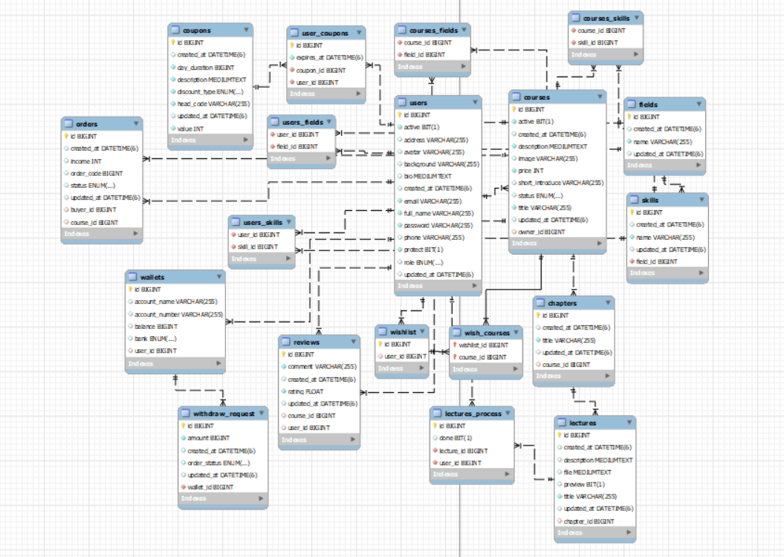

Hình 1: Sơ đồ thực thể liên kết